Soit la fonction définie sur par et sa courbe représentative dans un repère du plan.
1. a) Déterminer les limites de aux bornes de son ensemble de définition.
b) En déduire que admet une asymptote verticale dont on donnera une équation.
2. Montrer que la droite d'équation y = x + 1 est asymptote à en +∞ et en -∞.
3. a) Calculer
b) En déduire les variations de la fonction
4. a) Déterminer en quels points la courbe admet une tangente de coefficient directeur -3
b) Donner une équation des tangentes à en ces points.
5. Tracer les asymptotes à , les tangentes horizontales et celles déterminées à la question 4. puis dans un repère judicieusement choisit.
Soit la fonction définie sur par et sa courbe représentative dans un repère du plan.
- a) Déterminer les limites de aux bornes de son ensemble de définition
On a d'où
D'autre part,
D'où, par somme,
De même,
On a d'où
D'autre part,
D'où, par somme,
De même,
b) En déduire que admet une asymptote verticale dont on donnera une équation.
On a et , d'où la droite d'équation est asymptote verticale à .

- Montrer que la droite d'équation y = x + 1 est asymptote à en +∞ et en -∞.
On a et d'où
La droite d'équation y = x + 1 est donc est asymptote à en +∞
De même
La droite d'équation y = x + 1 est donc est asymptote à en -∞

- a) Calculer

b) En déduire les variations de la fonction
x | -∞ 1 2 3 +∞
x² – 4x + 3 | + 0 – – 0 +
(x - 2)² | + + 0 + +
g '(x) | + 0 – || – 0 +
g(x) | 1 +∞ +∞  -∞ -∞ 5
Racine de x² – 4x + 3:
 = 4
x₁ = 1 et x₂ = 3

- a) Déterminer en quels points la courbe admet une tangente de coefficient directeur -3
Cela revient à résoudre g'(x) = -3

D'autre part et
admet donc une tangente de coefficient directeur -3 aux points de coordonnées et
b) Donner une équation des tangentes à en ces points.
En , l'équation de la tangente est donc:

soit:
En , l'équation de la tangente est:

soit:
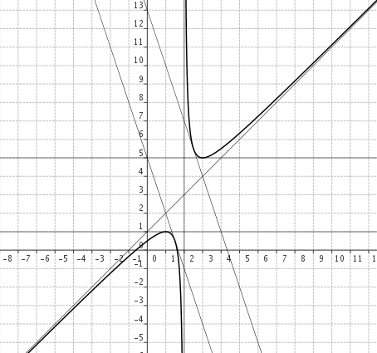
- Tracer

